**TRƯỜNG ĐẠI HỌC** **QUỐC GIA THÀNH PHỐ HỒ CHÍ MINH**

**TRƯỜNG ĐẠI HỌC KHOA HỌC TỰ NHIÊN**

**KHOA** **CÔNG NGHỆ THÔNG TIN**

-----🙞🙜🕮🙞🙜-----



**PHÁT TRIỂN GAME**

**Tài liệu hướng dẫn chơi game**

**Giảng viên:** Nguyễn Khắc Huy

**Lớp:** 15CTT3.2

**Sinh viên thực hiện:** Nguyễn Hữu Thân – 1512529

Hoàng Thị Hoài Thương – 1512561

Trần Thị Thanh Tuyền – 1512644

Nội dung

**I.** **Thông tin sinh viên** 3

II. **Hướng dẫn chơi game** 3

1. **Thông tin sinh viên**

|  |  |  |
| --- | --- | --- |
| **MSSV** | **Họ và tên** | **Email** |
| 1512529 | Nguyễn Hữu Thân | [1512529@student.hcmus.edu.vn](mailto:1512529@student.hcmus.edu.vn) |
| 1512561 | Hoàng Thị Hoài Thương | [1512561@student.hcmus.edu.vn](mailto:1512561@student.hcmus.edu.vn) |
| 1512644 | Trần Thị Thanh Tuyền | [thanhtuyen221297@gmail.com](mailto:thanhtuyen221297@gmail.com) |

1. **Hướng dẫn chơi game**

Khi khởi động trò chơi thì màn hình menu cho phép người dùng lựa chọn các chức năng:

New game: bắt đầu chơi trò chơi.

Load game: mở lại màn chơi vừa mới chết được lưu lại history.

Turn On/Of music: bật hoặc tắt âm thanh.

Exit: thoát khỏi trò chơi.

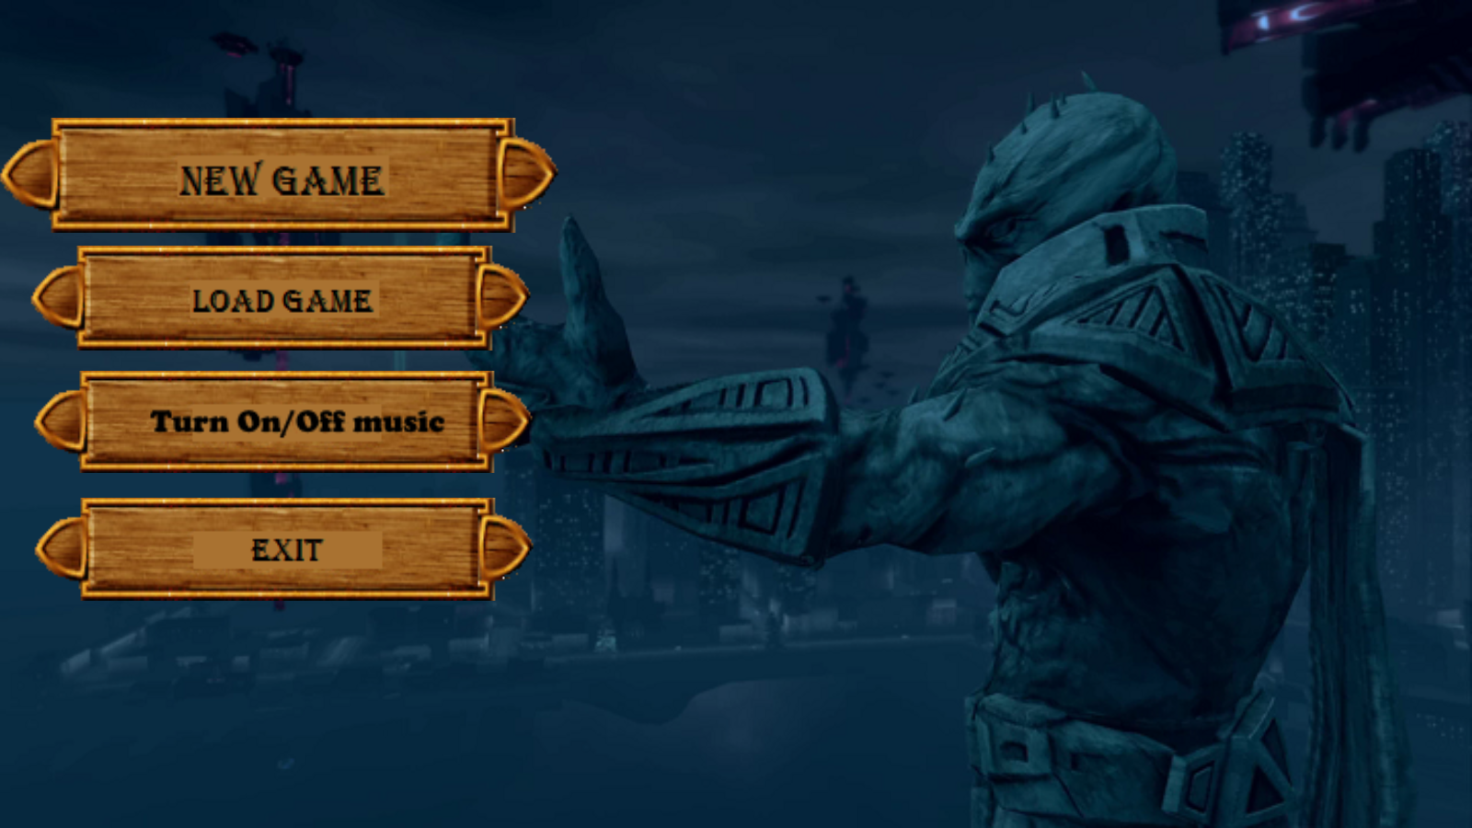

Figure 1 Màn hình menu

Game gồm có 4 màn chơi

Màn thứ nhất: Thực hiện nhiệm vụ

Mô tả: Hoàn thành nhiệm vụ đầu tiên lấy chìa khoá và bẳt đầu thực hiện các nhiệm vụ tiếp theo.

Khi bạn chọn New game từ hình 1 thì màn hỉnh sẽ chuyển sang màn hình:

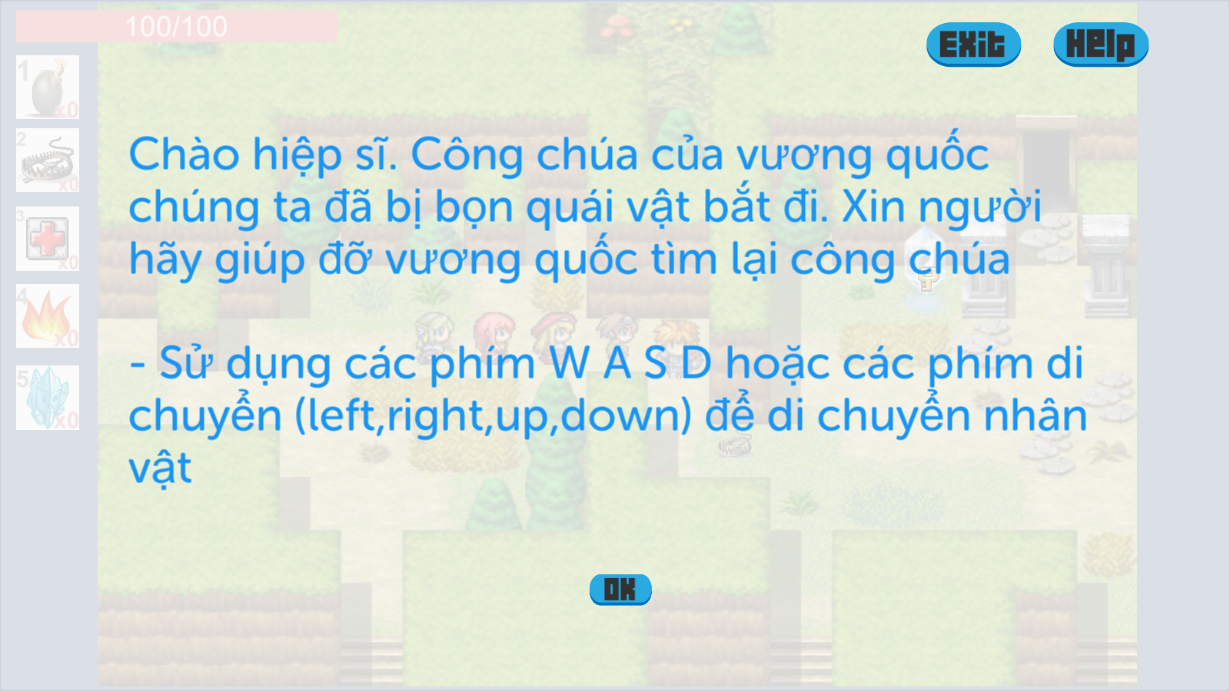

Figure 2 Màn 1_ help

Bấm ok và bắt đầu chơi game.

Dùng các phím W (đi lên), A (qua trái), S (đi xuống), D (qua phải) hoặc có thể dùng các phím mũi tên.

Trong quá trình chơi thì ở các màn sẽ cho nhân vật thu thập vật phẩm là bẫy gấu, bom, lửa và đóng bắng để hỗ trợ cho các màn tiếp theo.

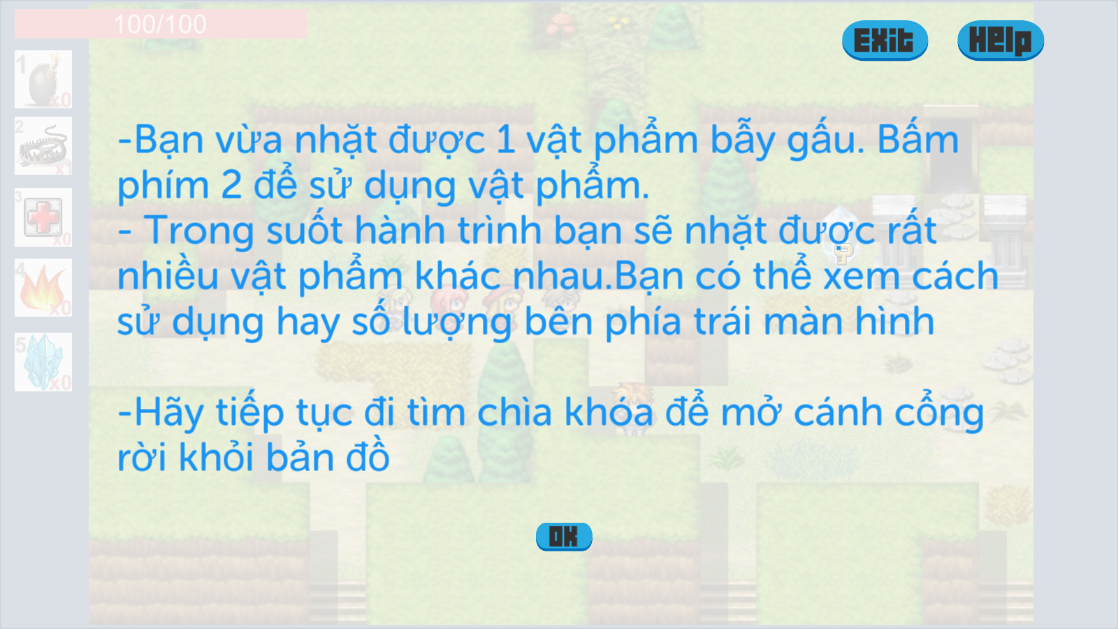

Figure 3 Man1_ help

Màn 1: tìm chìa khoá và đi vào lối vào màn 2.

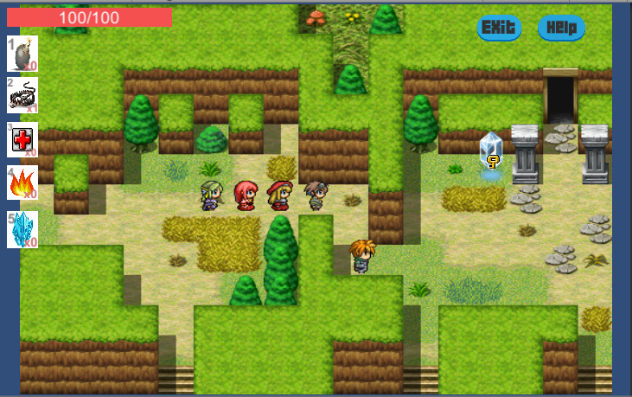

Figure 4 Màn 1

Màn 2: từ bẫy gấu thu thập từ màn 1 và màn 2, sử dụng để giết các con vật để lấy chìa khoá từ các con vật. Sau đó dùng chìa khoá để mở cửa màn 3. Nhân vật có thanh máu khi đụng các con vật thì nhân vật sẽ bị mất máu 10/100.

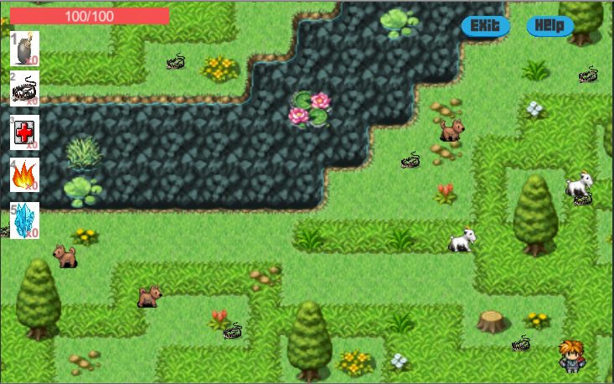

Figure 5 Man 2

Màn 3: tìm lối ra trong mê cung và các con tướng ở trong màn hình sẽ không giết được. Nhiệm vụ của nhân vật là tìm được lối ra để sang màn 4. Trong quá trình di chuyển nếu nhân vật đụng con tướng thì sẽ giảm 40 máu.

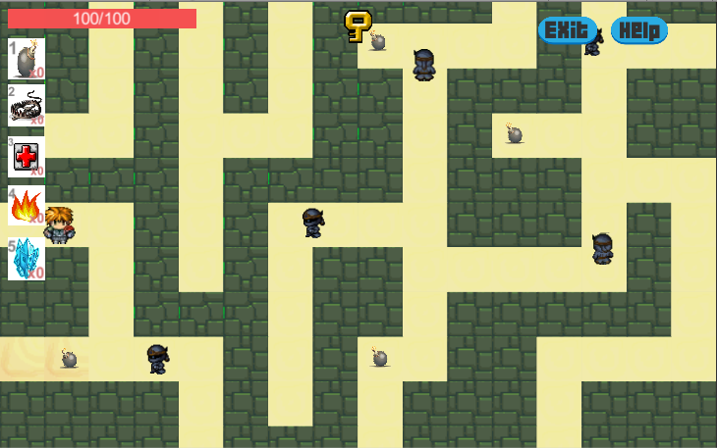

Figure 6 Màn 3

Màn 4: giết hết tất cả con quái thì mới hoàn thành nhiệm vụ

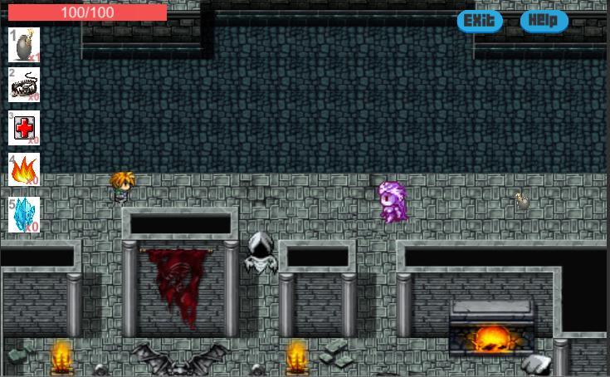

Figure 7 màn 4